Сайт https://sdvk-oboi.ru/

Нам нужны все артикулы, которые представлены в категориях, указанных ниже.

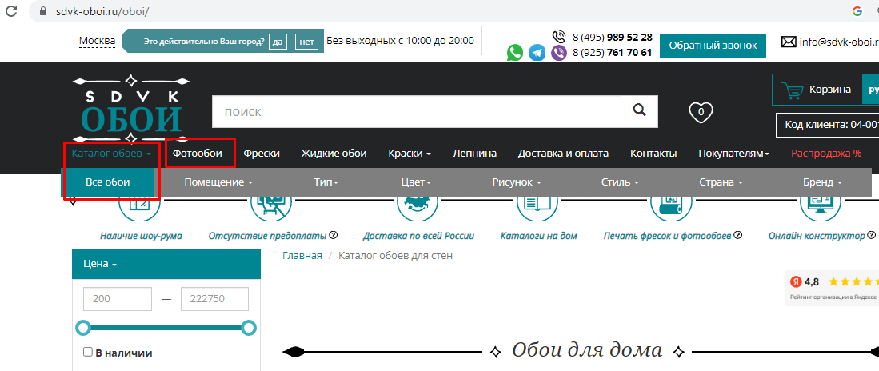

**По обоям заходим в Каталог обоев и выбираем «Все обои».**

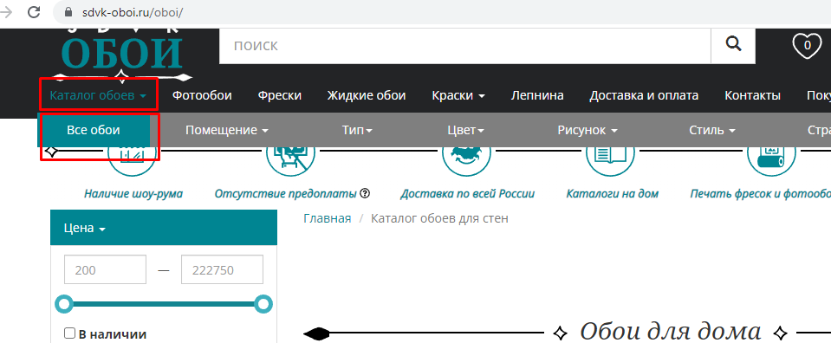

**По каждому артикулу необходимо указать бренд, коллекцию и данные, указанные в пунктах 1-9, в отдельных столбцах:**

Например (колонки не все, подробнее в Excel):

|  |  |  |  |  |  |  |  |  |  |  |
| --- | --- | --- | --- | --- | --- | --- | --- | --- | --- | --- |
| Вид | Артикул | Бренд | Коллекция | Наименование | Длина | Ширина | Рисунок | Ссылка на фото | Компаньоны | Стиль |
| Обои | VD1212 | Grandeco | Time 2025 | Обои Grandeco Time 2025 VD1212 | 10,05 | 1,06 | Под штукатурку | https://i.sdvk-oboi.ru//i/Grandeco/Time-2025/518506.jpg; https://i.sdvk-oboi.ru/i/Grandeco/Time-2025-4985/452733.jpg |  | Модерн Современные |

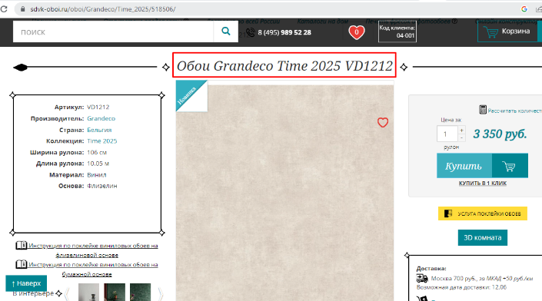

1. **Наименование**

Пример: Обои Grandeco Time 2025 VD1212

1. **Данные по каждому артикулу, находящиеся в столбике слева от фото.** 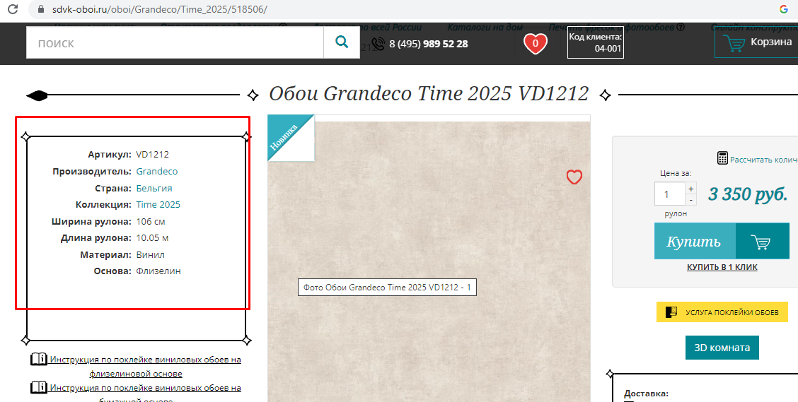

Данных в столбце может быть больше. Нужно всё. Например:

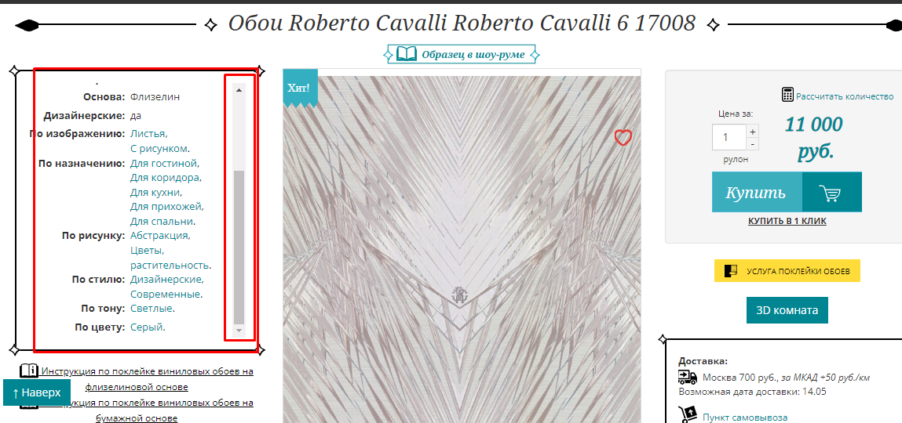

Их нужно разместить в соответствующих колонках по каждому артикулу.

1. **Цена (справа от фото)**

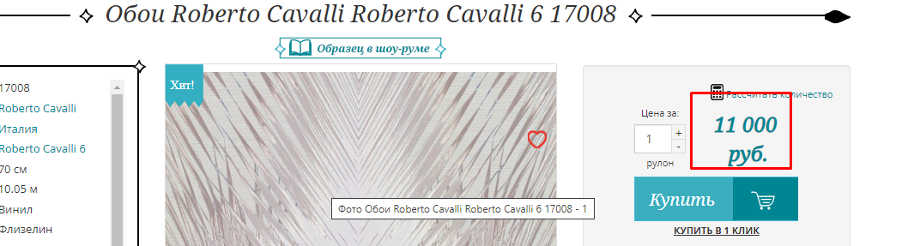

1. **Плотность, раппорт (не увидела, но если в х/ках слева будет, то нужна обязательно)**
2. **Компаньоны (если есть)**

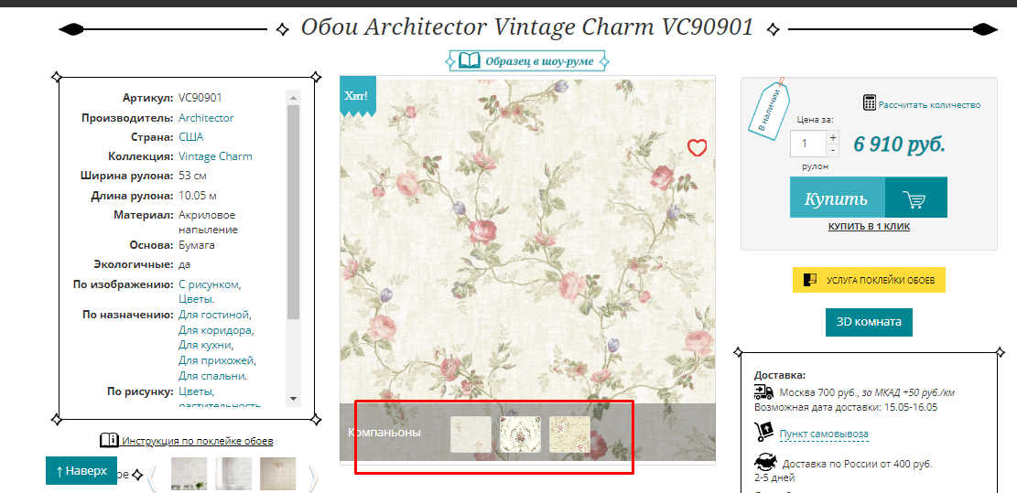

|  |  |
| --- | --- |
| Артикул | Компаньон |
| VC90901 | VC90601; VC90701 |

Должно быть:

Компаньонов может быть несколько, поэтому

можно сделать через « ; »

1. **Ссылка на фото. Ссылки в формате jpg.**

**Например:** 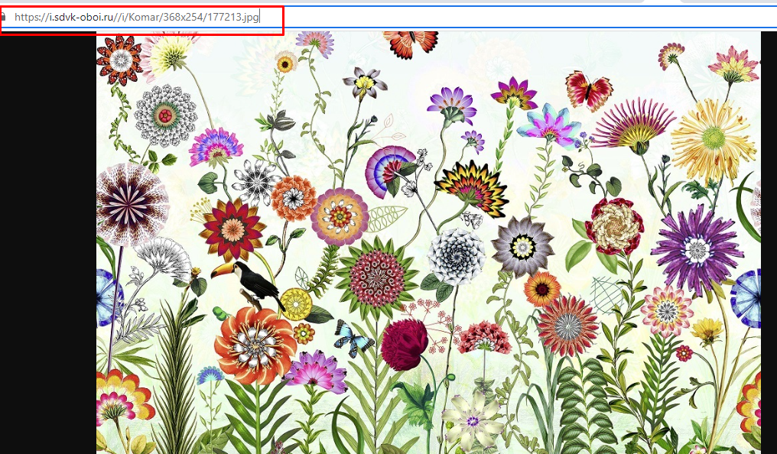

**Также нужны фото в интерьере (пример снизу).**

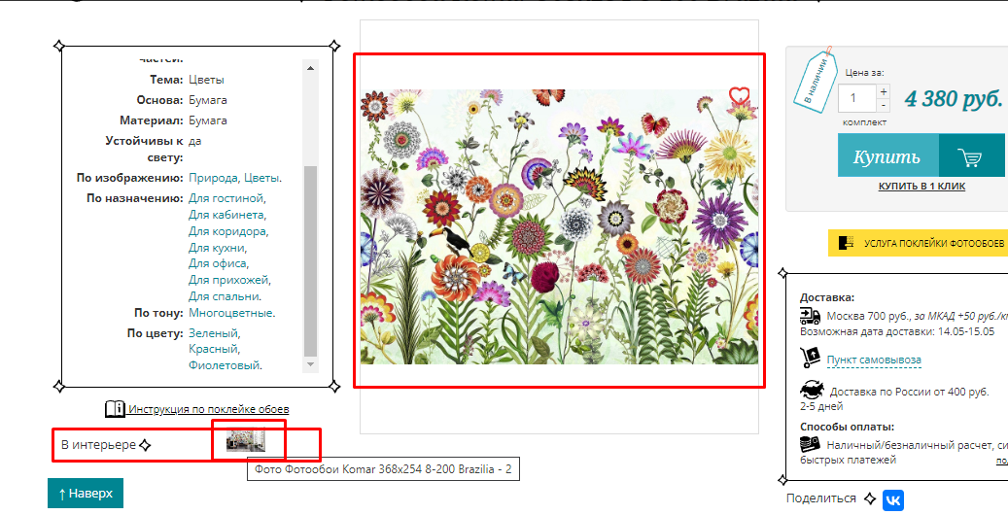

1. По стилю, рисунку, типу помещения, цвету и прочим х/кам, которых больше одной, все указываем в ячейке через « ; » без пробела
2. По назначению = По типу помещения.